Инструкция по эксплуатации

Банкетка со спинкой трехместная М117-083

Комплектность поставки
Ножки передние(короткие) – 2 шт.
Ножки задние(длинные) – 2 шт.
Сиденье – 1 шт.
Спинка – 1 шт.
Крепежные изделия

Винт мебельный М6х45 – 8 шт. под шестигранник
Г-образный ключ – 1 шт.
Инструкция по сборке
- Освободить все комплектующие от упаковки.
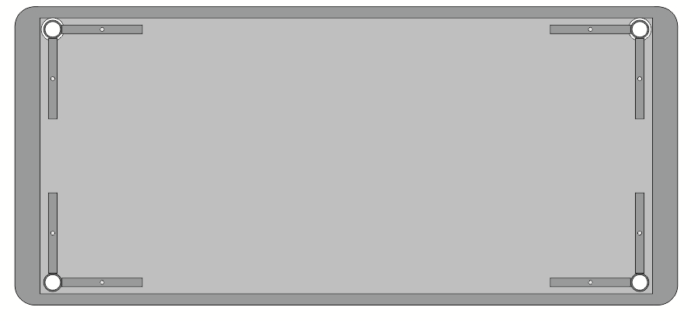
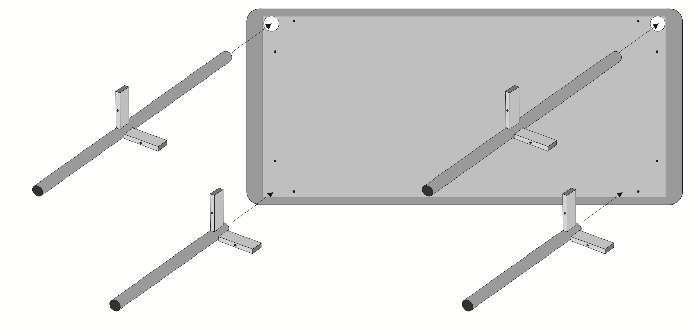
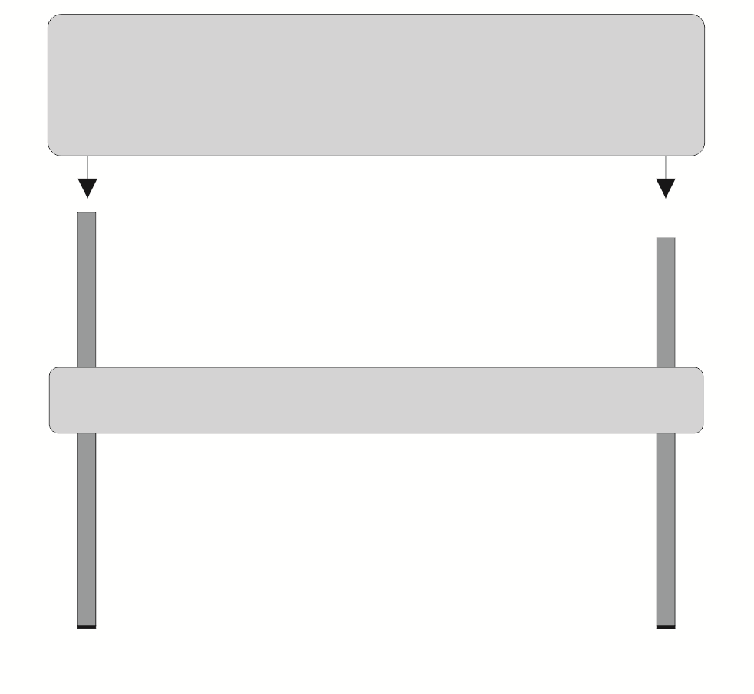
- Совместить отверстия на сиденье с передними ножками и прикрутить винтами 6*45.
- Задние ножки вставить через отверстие в сиденье и прикрутить винтами 6*45 к сиденью.
- Спинку одень на верхнюю часть задних ножек

Правила по эксплуатации мебели
- Транспортировка, хранение и эксплуатация изделия должны осуществляться в соответствии с ГОСТ 16371 "Мебель. Общие технические условия" и ГОСТ 19917 "Мебель для сидения и лежания. Общие технические условия".
- Мебель должна эксплуатироваться в сухих закрытых отапливаемых помещениях с температурой не ниже +2ºС и не выше +40°С, и относительной влажностью 45 – 70%.
- Не допускать прямого воздействия солнечных лучей, т.к. это вредит внешнему виду изделий, может измениться цвет поверхности.
- Устанавливать мебель необходимо на расстоянии не менее 0,5 м от отопительных приборов.
- Следует предохранять мебель от механических повреждений и воздействия агрессивных химических веществ. Будьте внимательны в обращении с веществами, которые оставляют нестираемые пятна.
- Запрещается использовать для чистки острые предметы, кислоты, щелочные растворы, а также абразивные средства, предназначенные для ухода за посудой и сантехническими изделиями.
Уход за флоком
- Рекомендуется регулярное удаление пыли с помощью пылесоса или щетки с мягким ворсом.
- Обычные очистительные химические средства могут повредить флок. Для выведения пятен с поверхности ткани следует использовать моющие средства на основе воды или легкие стиральные порошки.
- В случае загрязнения – на ткань круговыми движениями следует нанести моющее средство щеткой с мягкой щетиной, подождать 1 – 2 минуты, затем также круговыми движениями, используя щетку с мягким ворсом или ткань, удалить остаток загрязнения с поверхности.
- Красящиеся текстильные материалы могут повлиять на флок светлых тонов.
- Сушить флок следует в естественных условиях.
Уход за кожзаменителем
- Рекомендуется регулярное удаление пыли с помощью пылесоса или щетки с мягким ворсом.
- Кожзаменитель не нуждается в обработке защитными средствами. Изготовитель за Вас уже это сделал.
- Обычные очистительные химические средства могут повредить кожу.
- Время от времени кожу следует протирать влажной тканью или губкой.
- Пятна следует удалять сразу же с помощью мягкой ткани или губки, смоченной в мыльной воде. Не надавливайте и не трите.
- Кожа не любит чрезмерный нагрев, сухость или прямое попадание на нее солнечных лучей.
- Красящиеся текстильные материалы могут повлиять на кожу светлых тонов.
ВНИМАНИЕ! Если у Вас не получается очистить собственными силами обивочный материал Вашей мебели, обратитесь в специализированные фирмы по химической чистке.
Уход за окрашенными поверхностями
- Изделия, окрашенные порошковыми красками, не требуют особого ухода и практичны в эксплуатации.
- Для чистки изделия можно воспользоваться любыми чистящими средствами на основе воды, за исключением средств, имеющих абразивный принцип действия.
- Для чистки сложных загрязнений можно воспользоваться мягкой щеточкой.
Условия гарантии
Гарантийный срок эксплуатации – 18 месяцев со дня продажи изделия.
Гарантийный ремонт и замена деталей производится только в течение гарантийного срока эксплуатации.
Изделие снимается с гарантийного обслуживания, если:
- покупателем была предпринята попытка самостоятельного ремонта;
- обнаружены несанкционированные изменения в конструкции изделия;
- обнаружены механические повреждения, вызванные неправильной эксплуатацией.
Гарантия не распространяется на крепежные изделия и иные покупные изделия, не производимые на данном предприятии.

ООО "Техсервис", 192174, Санкт-Петербург, пр. Александровской Фермы, 23-Б тел.: (812) 362-42-79 web: www.zavodmebel.ru, E-mail: info@zavodmebel.ru

